

**UNIVERSIDAD ISRAEL**

**CIENCIAS DE LA INGENIERÍA**

**CARRERA DE SISTEMAS DE INFORMACIÓN**

**PLATAFORMAS DE DESARROLLO 2**

**SEMESTRE 2020 B**

**INFORME DE LABORATORIO 2**

**TEMA: WebForms**

**ESTUDIANTE(S):** Marco Antonio Ayala Lituma

**CURSO:** Octavo

**PARALELO:** “A”

**PROFESOR:** Mg.Luis Fernando Aguas Bucheli

**QUITO, 2021**

1. **TEMA:** WebForms
2. **OBJETIVOS:**

* Adquirir los conceptos básicos relacionados con Web Forms.
* Reconocer las características de Web Forms.
* Iniciar una aplicación Web Forms en un servidor IIS
* Diseñar un prototipo

1. **INTRODUCCION:**

Los formularios Web Forms ASP.NET forman parte del marco de trabajo de la aplicación Web ASP.NET y se incluyen con Visual Studio. Es uno de los cuatro modelos de programación que puede usar para crear aplicaciones Web de ASP.NET, mientras que las otras son ASP.NET MVC, ASP.NET Web Pages y ASP.NET de una sola página.

Los formularios Web Forms son páginas que los usuarios solicitan mediante el explorador. Estas páginas se pueden escribir utilizando una combinación de HTML, script de cliente, controles de servidor y código de servidor. Cuando los usuarios solicitan una página, se compilan y ejecutan en el servidor mediante el marco de trabajo y, a continuación, el marco de trabajo genera el marcado HTML que el explorador puede representar. Una página de formularios Web Forms ASP.NET presenta información al usuario en cualquier explorador o dispositivo cliente.

Con Visual Studio, puede crear formularios Web Forms de ASP.NET. El entorno de desarrollo integrado (IDE) de Visual Studio le permite arrastrar y colocar controles de servidor para diseñar la página de formularios Web Forms. Después, puede establecer fácilmente las propiedades, los métodos y los eventos de los controles de la página o de la propia página. Estas propiedades, métodos y eventos se utilizan para definir el comportamiento de la página web, la apariencia y el funcionamiento, etc. Para escribir código de servidor que controle la lógica de la página, puede usar un lenguaje .NET como Visual Basic C#.

Los formularios Web Forms de ASP.NET son:

* Basado en la tecnología de Microsoft ASP.NET, en la que el código que se ejecuta en el servidor genera dinámicamente el resultado de la página web en el explorador o el dispositivo cliente.
* Compatible con cualquier explorador o dispositivo móvil. Una página Web ASP.NET representa automáticamente el código HTML compatible con el explorador correcto para características como estilos, diseño, etc.
* Compatible con cualquier lenguaje compatible con .NET Common Language Runtime, como Microsoft Visual Basic y Microsoft Visual C#.
* Basado en el marco de Microsoft .NET. Esto proporciona todas las ventajas del marco, incluido un entorno administrado, seguridad de tipos y herencia.
* Flexible porque puede agregarle controles de terceros y creados por el usuario.

Oferta de formularios Web Forms ASP.NET:

* Separación de HTML y otro código de interfaz de usuario de la lógica de la aplicación.
* Un amplio conjunto de controles de servidor para tareas comunes, incluido el acceso a datos.
* Enlace de datos eficaz, con una excelente compatibilidad con las herramientas.
* Compatibilidad con scripting del lado cliente que se ejecuta en el explorador.
* Compatibilidad con otras funciones, como el enrutamiento, la seguridad, el rendimiento, la internacionalización, las pruebas, la depuración, el control de errores y la administración de estado.

1. **DESARROLLO:**

Abrimos visual studio

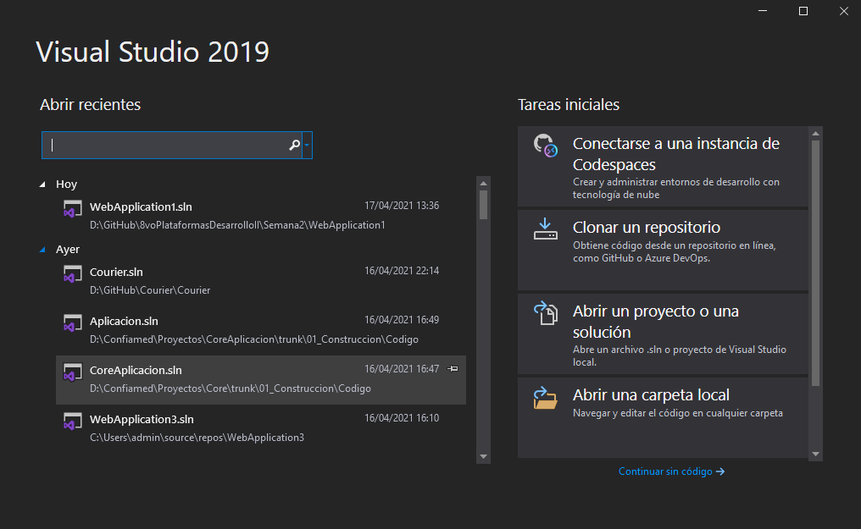

Seleccionamos el proyecto de web forms .net core

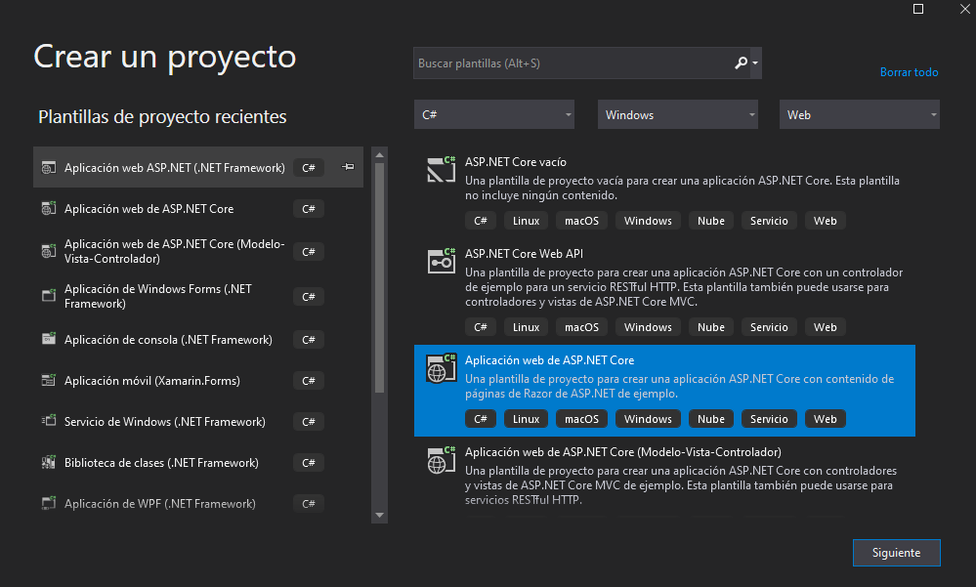

En esta pantalla ingresamos el nombre del proyecto y la ubicación.

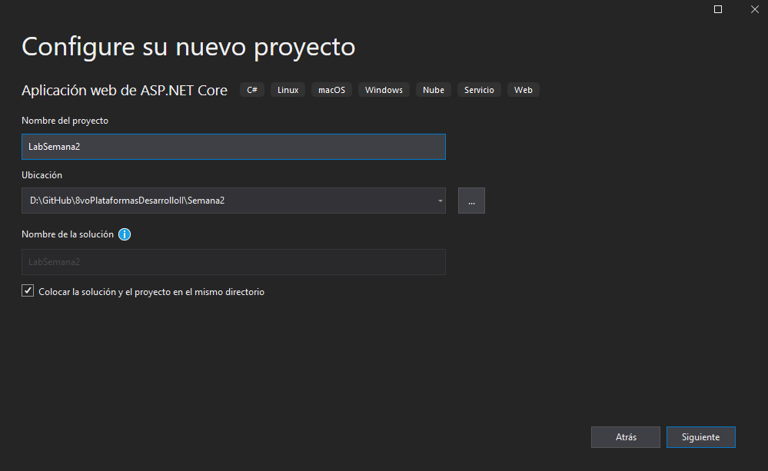

Aquí seleccionamos el tipo de version.

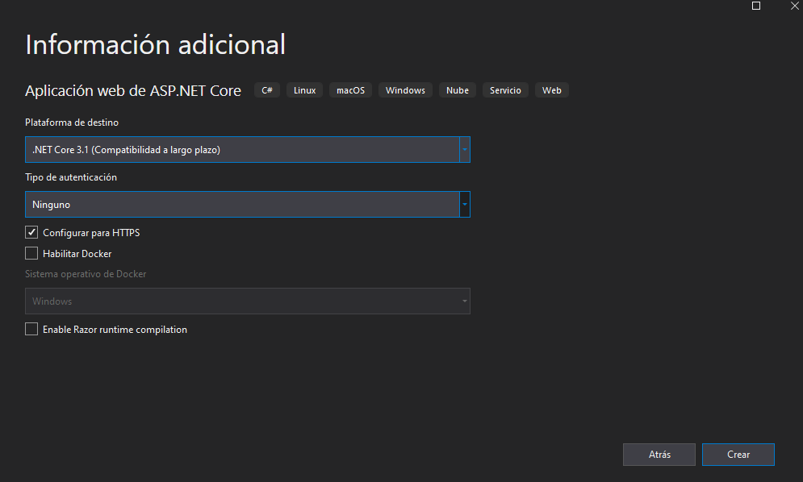

El proyecto creado se visualiza asi

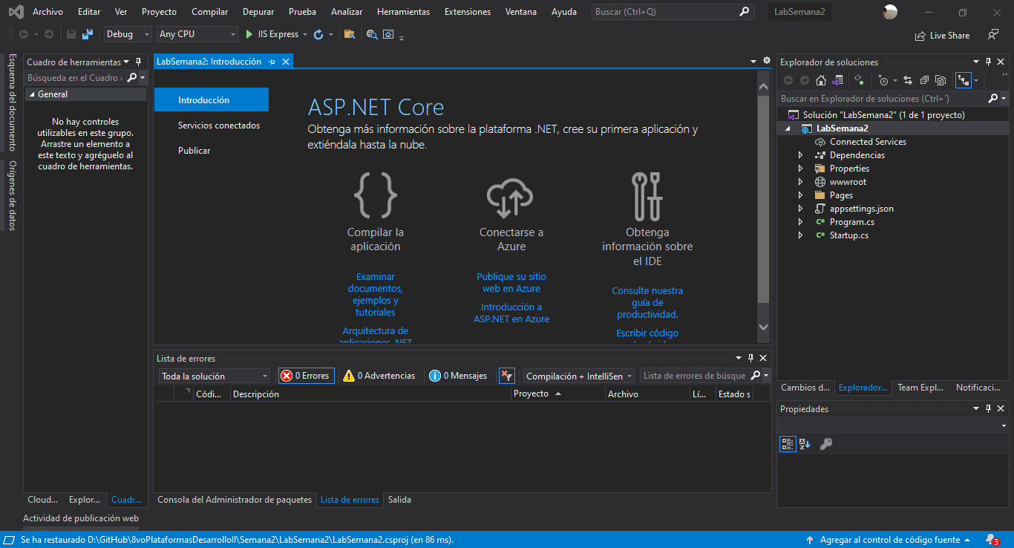

Abriremos el archivo Index.cshtml

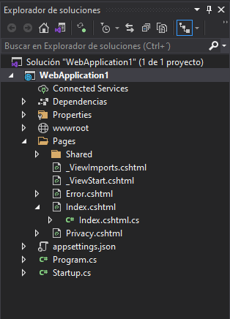

Agregaremos el codigo ViewData["Title"] = "Home page";

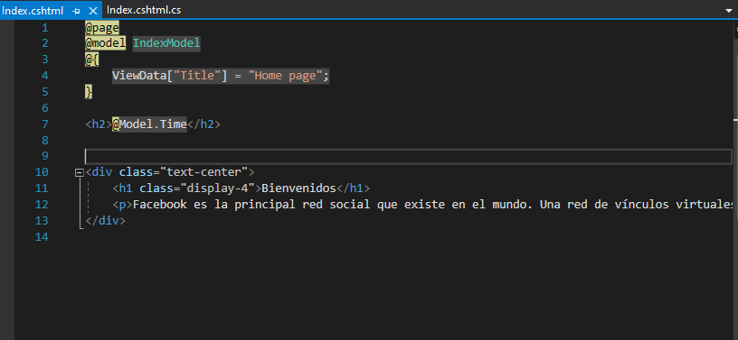

Ahora en el codigo fuente quitamos el codigo y agregamos

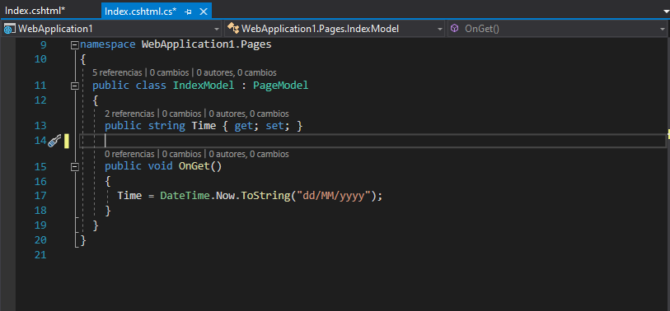

Finalmente damos clic en compilar en IIS Express



El resultado se vera de la siguiente manera.

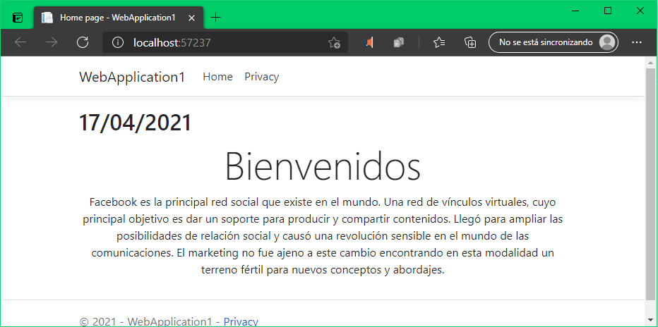

1. **CONCLUSIONES:**

* Con el código fuente en lado de servidor es muy práctico.
* Con el código fuente en el lado del cliente se organiza de mejor manera la vista.
* La nueva versión de Web forms de tipo html es más versátil

1. **RECOMENDACIONES:**

* Mantener un código fuente mas organizado en c#
* Organizar mediante una master page para tener todo el diseño.
* Aprender net core.

1. **BIBLIOGRAFIA:**

Terán Anciano, J. (2016). Manual de Introducción al lenguaje HTML. Formación para el Empleo. Editorial CEP, S.L. <https://elibro.net/es/ereader/uisrael/50964?page=1>

Raya González, L. y Toharia Rabasco, J. P. (2015). Lenguajes de marcas y sistemas de gestión de la información. RA-MA Editorial. <https://elibro.net/es/ereader/uisrael/62483?page=1>